**ДЕПАРТАМЕНТ ОБРАЗОВАНИЯ АДМИНИСТРАЦИИ**

**ГОРОДСКОГО ОКРУГА САМАРА**

**МУНИЦИПАЛЬНОЕ БЮДЖЕТНОЕ ОБРАЗОВАТЕЛЬНОЕ УЧРЕЖДЕНИЕ**

**ОРГАНИЗАЦИЯ ДОПОЛНИТЕЛЬНОГО**

**ПРОФЕССИОНАЛЬНОГО ОБРАЗОВАНИЯ**

**«ЦЕНТР РАЗВИТИЯ ОБРАЗОВАНИЯ ГОРОДСКОГО ОКРУГА САМАРА»**

**ИТОГОВАЯ РАБОТА**

**по итогам стажировки по теме**

**«Применение игровых технологий с детьми дошкольного возраста**

**в образовательном процессе ДОО»**

«_______Конспект НОД по ФЭМП для средней группы

«Скоро весна»

_______________________с применением_набора__ Дары Фребеля ____________»

*(название итоговой работы)*

Выполнил

_____________Фирсова Ирина Павловна_,_____Винникова Ольга Васильевна______________________________,

*(Ф.И.О. полностью)*

воспитатель МБДОУ ____МБДОУ «Детский сал№61»_______________г.о. **Самара**

|  |  |
| --- | --- |
|  | **_______12.11.2023_____________**  *(дата)* |

**Самара 2023 г.**

Актуальность

« Источники способности и дарования детей находятся на кончиках их пальцев, которые питают источник творческой мысли…» Сухомлинский В.А.

Хотим вам представить опыт применения набора Дары Фребеля на примере занятия по познавательному развитию.

Использование игрового набора развивает у детей способность наблюдать, развивает пространственное мышление, сенсорное восприятие, а так же способствует развитию творческих способностей, развитию речи и зрительно моторной координации.

Работа с комплектом создает условия для организации как совместной деятельности взрослого и детей, так и самостоятельной игровой, продуктивной и познавательной исследовательной деятельности детей.

Цель:

-учить считать движения закреплять счет в приделах 5 .

-упражнять в умении различать и называть геометрические фигуры: круг, квадрат, треугольник, овал.

-упражнять в умении ориентироваться в пространстве направления: слева, справа, середина, вверху, внизу.

-развитие общей и мелкой моторики динамического стереотипа.

Материал и оборудование

-скворечники с разными формами окошек (круг, овал, квадрат, треугольник)

-карточки с изображением кругов, карточки наборного полотна на каждого ребенка.

-карточки для ориентирования в пространстве.

-Дары Фребеля.

Ход

Воспитатель показывает металлофон и говорит:

-Как называется этот музыкальный инструмент?

ответы детей….

-Что напоминает звук этого музыкального инструмента?

ответы детей….

-Да , совершенно верно, звук можно сравнить с капелью. Я буду отстукивать капельки на металлофоне, а вы будете выкладывать на наборном полотне кружочки, столько сколько услышите звуков и также вам надо показать мне столь же движений( например: хлопнуть в ладоши, топнуть ногой ,попрыгать и т.д.)

Воспитатель раздает карточки наборного полотна и круги из Даров Фребеля. Дети должны выложить на полоске столько кругов сколько они услышали звуков. Затем, дети выкладывают на свои карточки это количество кругов и дети должны топнуть одной ногой столько раз, сколько кругов на полоске. Затем воспитатель продолжает отстукивать звуки и дети выкладывают на своей полоске круги сколько услышали звуков и затем должны прыгнуть столько раз сколько кругов положили и так далее. После выполнения каждого задания воспитатель спрашивает: «Сколько ты выполнил движений? Почему ты выполнил столько движений? ...

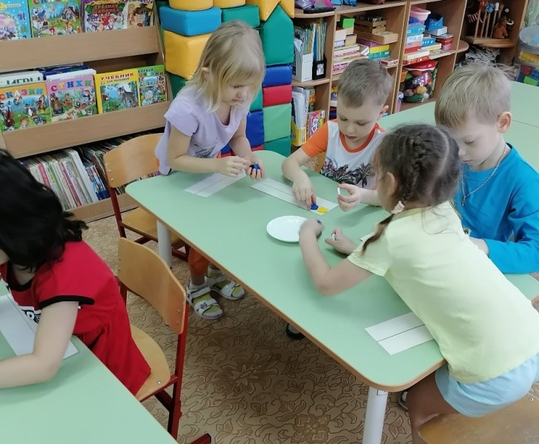

«Игра Птички»

Воспитатель спрашивает у детей:

-Какое сейчас время года?

ответы детей….

-Какое наступит следом?

ответы детей….

Воспитатель:

-Весной просыпается вся природа, прилетают перелетные птицы и скворцы возвращаются в свои доми(скворечники).Давайте с вами поиграем в игру «Птички».

Дети вместе с воспитателем рассматривают скворечники с окошками разной формы и предлагает разложить их на ковре. Затем дети делятся на четыре команды ( у членов команды свои геометрические фигуры : круги, квадраты, треугольники т овалы). По сигналу воспитателя дети начинают двигаться по кругу , по сигналу (воспитатель выключает музыку), дети находят свои «домики», и обосновывают свой выбор. Игра повторяется 3-4 раза. Каждый раз воспитатель меняет «домики», а команда обменивается геометрическими фигурами.

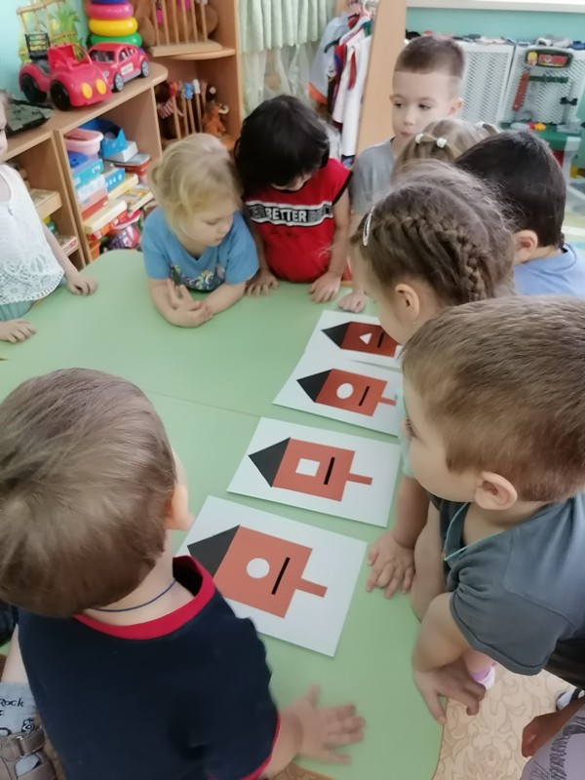

Физкультминутка

2 хлопка над головой

2 хлопка перед собой,

2 руки за спину спрячем

И на двух ногах поскачем

Воспитатель приглашает детей за столы.

Дети садятся за свои столы места, перед ними лежат белые листы и различные детали из Даров Фребеля. Задача детей, по схеме выложить узор.

- в левом верхнем углу солнце

-в правом верхнем углу тучи

-посередине дерево

-внизу листа трава

-в нижнем левом углу, два цветочка

-в нижнем правом углу три цветочка.

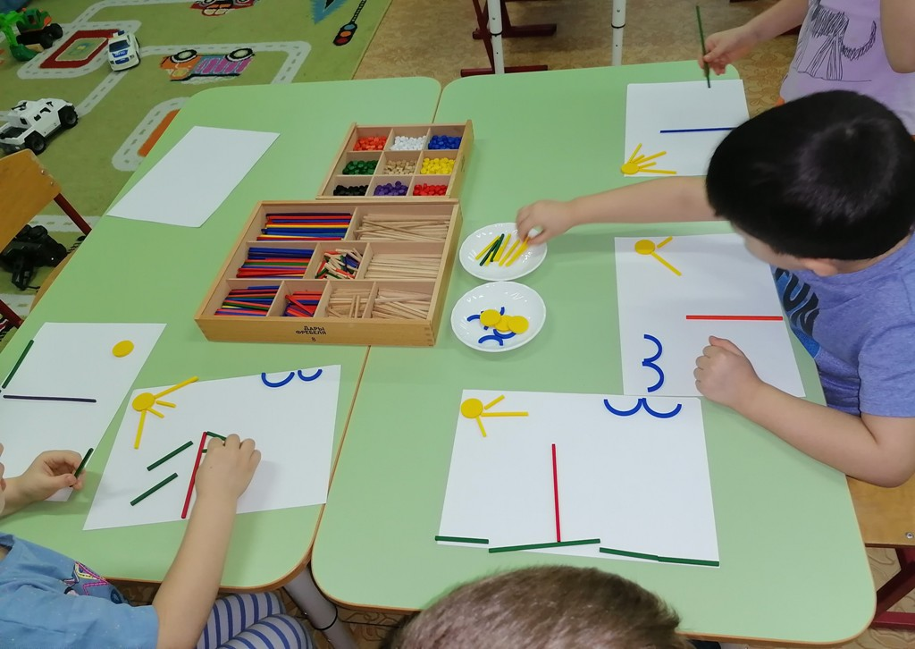

После выполнения задания воспитатель проверяет правильность расположения предметов.

Воспитатель говорит:

- Ребята, к нам кто то стучит дверь?

-Давайте посмотрим , кто это?

В группу заходит «Весна» с подаркам и дарит детям коробку набора логопедическую мозаику Фребеля.

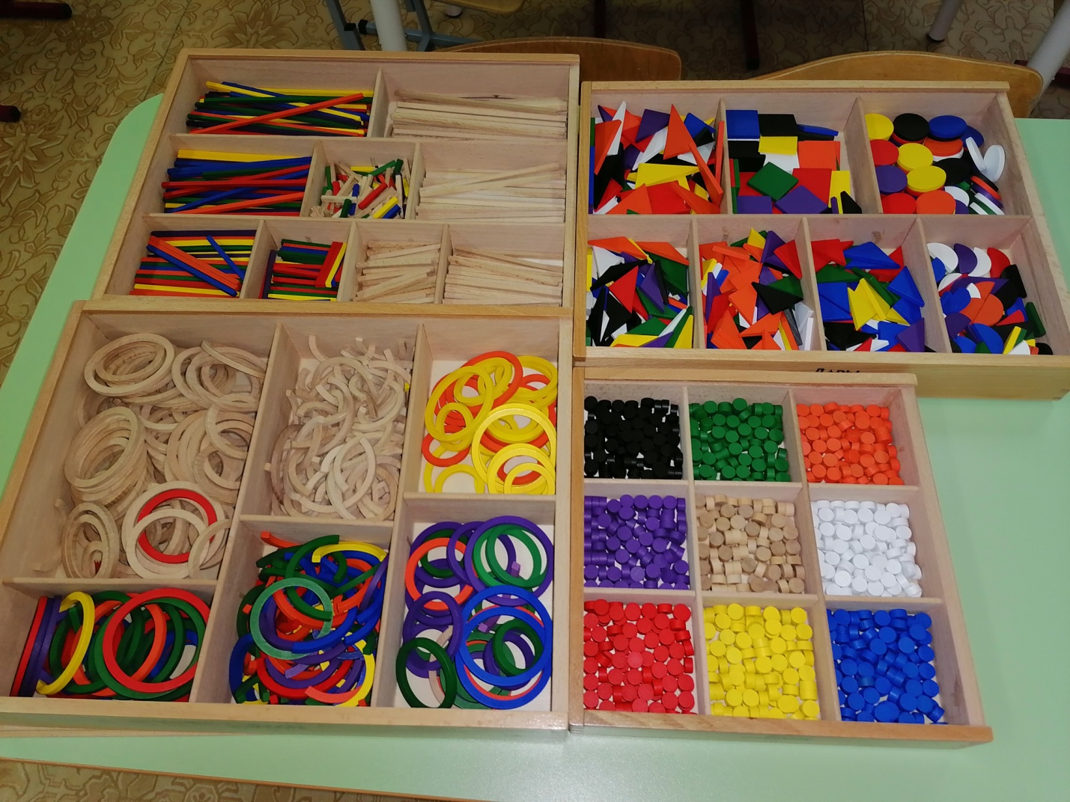

Литература;

1.Занятия по ФЭМП в средней группе детского сада И А. Понамарева, В.А.Позина

2. «Дары Фребеля» в образовательной области «Познавательное развитие» Н.В.Карпова, В.В.Кожевникова, А.В. Соколова.